POWTÓRZENIE SPRAWDZIAN nr 5 FUNKCJA KWADRATOWA
- Wyznacz wzór funkcji kwadratowej wiedząc, że jej jedynym miejscem zerowym jest liczba -2 oraz wykres funkcji przechodzi przez punkt A (-4,2).
- Wyznacz dziedzinę funkcji : y = .
- Dla funkcji y = (2x + 1) ( x – 2) wyznacz przedział, w którym funkcja jest malejąca.
- Wyznacz zbiór wartości funkcji y = (x – 1)² + 2.
- Podaj współrzędne wierzchołka paraboli funkcji y = -14(x – 27)(x+3).
- Znajdź wartość parametru a, wiedząc, że jedynym miejscem zerowym funkcji
f(x) = x² +ax – 12 jest liczba 4.
- Podaj maksymalny przedział, w którym funkcja f(x) = x²+2x +3 jest rosnąca.
- Wyznacz miejsca zerowe funkcji kwadratowej y = -2(x – 3)² + 8.
- Znajdź wzór funkcji y = - x² – 8x – 11 w postaci kanoniczne – metodą uzupełniania do kwadratu, następnie podaj wartość największą tej funkcji.
- Wiadomo, że funkcja f(x) = x² + tx + 1 nie ma miejsc zerowych. Wyznacz parametr t.
- Wykres funkcji f danej wzorem f(x) = -2x² przesunięto wzdłuż osi OX o 3 jednostki w prawo oraz wzdłuż osi OY o 8 jednostek w górę, otrzymując wykres funkcji g.
- Wyznacz wzór funkcji g(x) w postaci kanonicznej.
- podaj zbiór wartości funkcji g(x)
- funkcja g jest określona wzorem g(x) = -2x² + bx + c. Oblicz b i c.
- Poniżej przedstawiony jest fragment wykresu funkcji kwadratowej f określonej
w zbiorze R. Jednym z miejsc zerowych funkcji f jest liczba –2, a wierzchołkiem paraboli punkt W(–$\frac{3}{4}$, 3$\frac{1}{8}$). 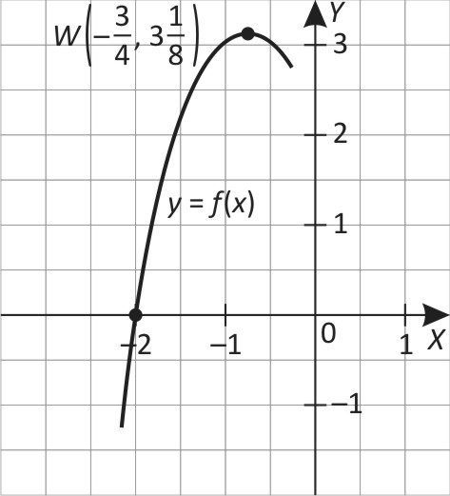
a) Wyznacz drugie miejsce zerowe funkcji f.
b) Napisz wzór funkcji f w postaci ogólnej.
c) Podaj maksymalne przedziały monotoniczności tej funkcji.

- Podaj równanie osi symetrii wykresu funkcji f(x) = –4(x – 18)(x + 12).
- Funkcja kwadratowa f ma dwa miejsca zerowe : -3 oraz 2.
  - oblicz wartość wyrażenia
  - wiedząc dodatkowe, że największa wartość funkcji wynosi , wyznacz wzór funkcji f.
- Dana jest funkcja kwadratowa f(x) = ax² + bx + c. Do wykresu tej funkcji należy punkt A = (3,14), a jej miejscami zerowymi są liczby 2 i –4. Wyznacz współczynniki a, b, c.
- Dla każdej liczby rzeczywistej b równanie y = x² – bx + 2 opisuje pewną parabolę. Wyznacz wszystkie wartości parametru b, dla których wierzchołek paraboli leży nad osią OX.
- Dana jest funkcja f(x) = -x² + 6x – 5.
  - naszkicuj wykres funkcji f i podaj jej zbiór wartości.
  - dla jakich argumentów funkcja f przyjmuje wartości nieujemne?
- Znajdź wzór funkcji kwadratowej y = f(x), której wykresem jest parabola o wierzchołku (1, - 9) przechodząca przez punkt o współrzędnych (2, - 8). Otrzymana funkcję przedstaw w postaci kanonicznej. Oblicz jej miejsca zerowe i naszkicuj wykres.
- Naszkicuj wykres funkcji kwadratowej y = - x + 3x – 5 i na podstawie wykresu funkcji omów jej własności.

